**Documentación**

**Página Home**

Es solamente una página informativa.

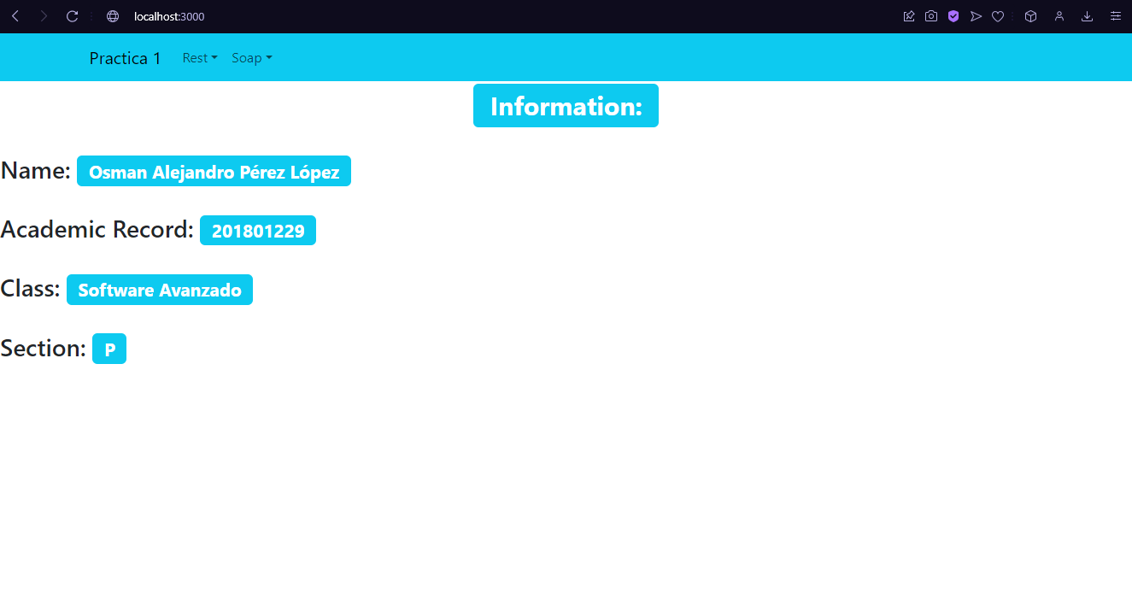

**API REST**

**Pokemons**

Se muestra el listado de pokemons obtenidas del api <https://pokeapi.co>.

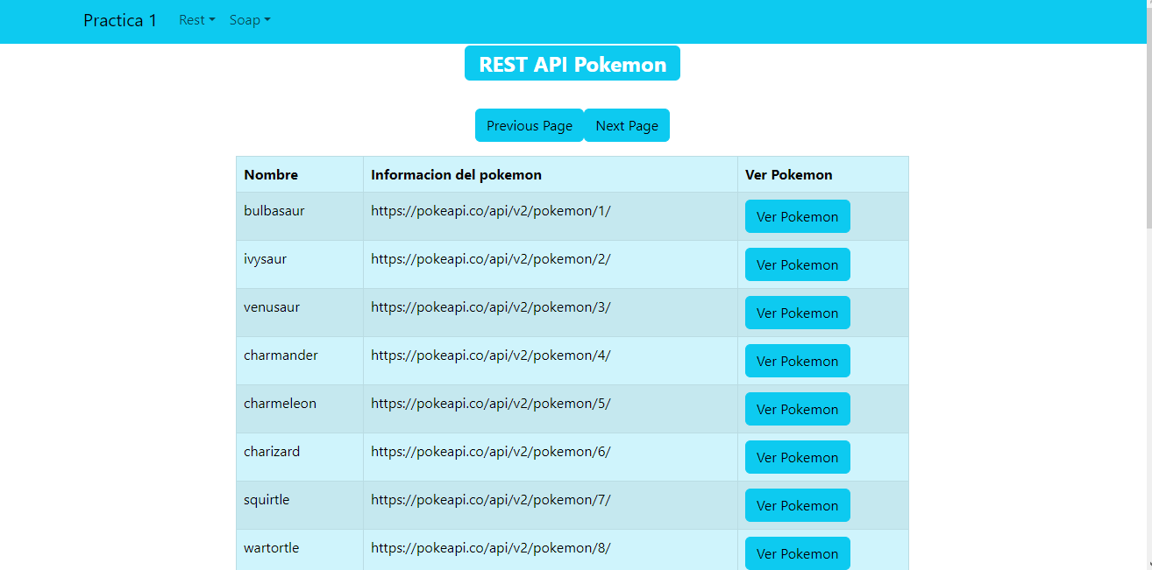

Es posible ver un pokemon especifico con la siguiente información: imagen, nombre, experiencia base, altura y peso.

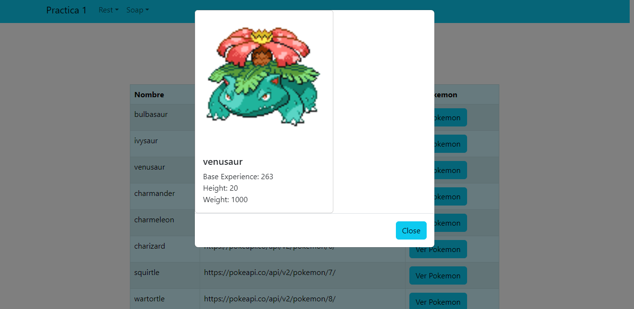

**API SOAP**

Todas las peticiones soap son post y fueron obtenidas del siguiente api <https://documenter.getpostman.com/view/8854915/Szf26WHn>.

**Lista de lenguajes por nombre**

Se obtiene una lista de lenguajes por nombre con los siguientes datos: código y nombre.

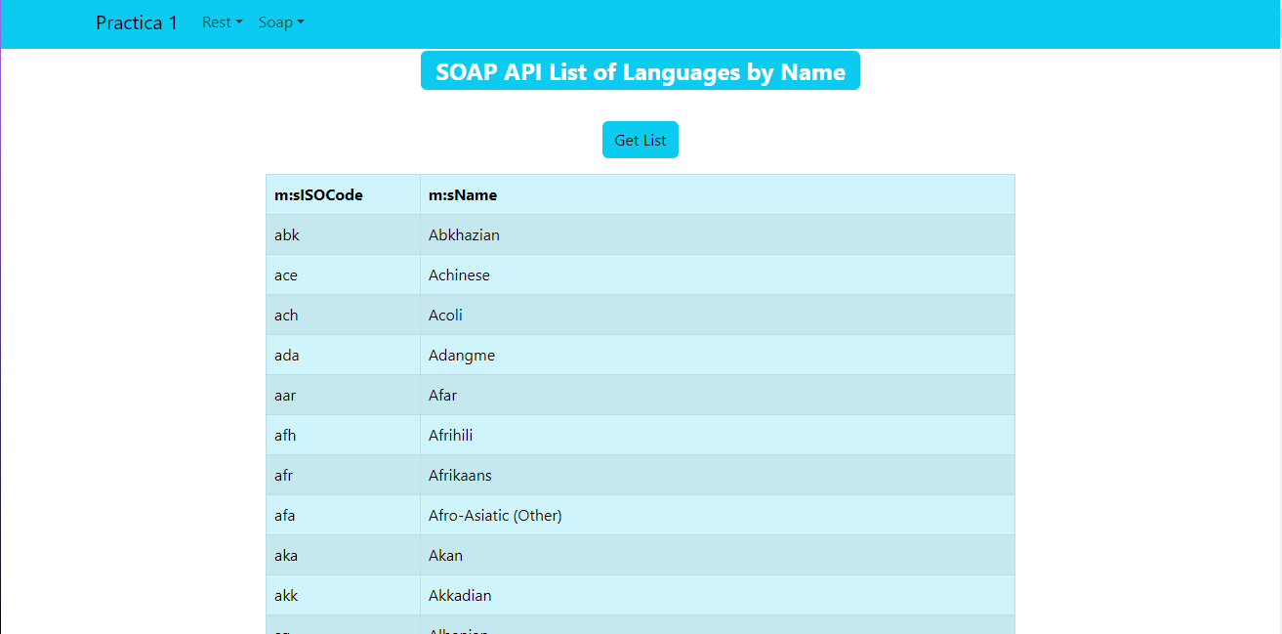

**Temperatura**

Es posible calcular la temperatura de Celsius a Fahrenheit.

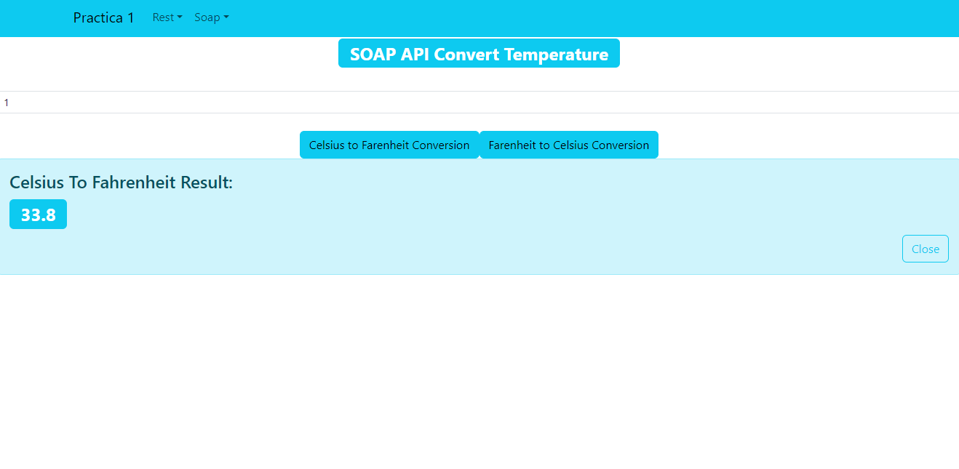

Y también es posible de Fahrenheit a Celsius.

